Урок по немецкому языку в 11 классе
Тема: Будущее нашей планеты. Говорение.
Цель: К концу урока учащиеся смогут высказываться по проблемам будущего нашей планеты, предлагать возможные решения.
Задачи: 1) Тренировка лексики по теме;
2) Активизация навыков восприятия и понимания на слух с последующим высказыванием на основе прослушанного;
3) Учить высказываться о путях решения проблем защиты природы.
4) Воспитывать бережное отношение к природе и развивать чувство ответственности за ее будущее.
Оборудование: мультимедиа, проектор, магнитофон, раздаточный материал

I. Оргмомент.
Heute in der Stunde besprechen wir die Umweltprobleme uns stellen uns die Zukunft unseres Planeten vor. Welche Zukunft hat unser Planet? Und was müssen die Menschen machen, um alle Naturkatastrophen zu verhindern?
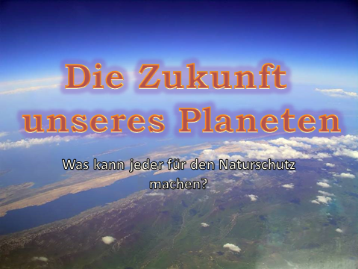

II. Hauptteil der Stunde.
1) ”Mächtige Natur um uns herum ist fähig, mächtige Gedanken und Taten zu geboren”
Goethe
1) Sucht die Wörter mit dem Stamm „Die Natur“ (die Naturverschmutzung, der Naturschutz, die Naturkatastrophe, der Naturfreund, das Naturprodukt, die Naturfarbe, das Naturschutzgebiet, der Naturschutzpark) und bildet die Sätze mit diesen Wörtern.
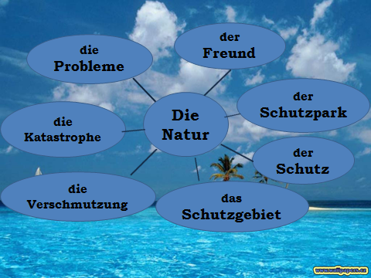
2) Was braucht der Mensch von der Natur, um zu leben?
- das Wasser, die Luft, die Sonne, die Lebensmittel.
Und wie ist die Natur? Kann sie uns alles Nötige für das Leben geben? Oder gibt es in der Natur Probleme?
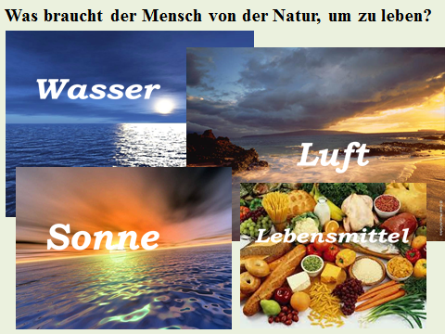
3) Seht euch die Bilder an und sucht die passenden Sätze zu jedem Bild.
1) Wasserverschmutzung, Abwässer, die Luftverschmutzung, der Müll, der Wald, die Tiere.

III. Und jetzt prüfen wir die Hausaufgaben. Wir bestimmen, welche Schäden die Menschen mit ihrer Tätigkeit der Umwelt bringen.
1. Unsere Wälder verschmutzt werden.
2. Tiere Aussterben
3. zur Wasserverschmutzung. Bald reicht es das Trinkwasser nicht.
4. zur Umweltverschmutzung
5. zur Bodenverschmutzung

4) Jetzt sprechen wir weiter über die Umweltverschmutzung.
Lest die Texte durch, um die Probleme zu bestimmen. Und schreibt, welche Ursachen und Folgen hat jedes Problem? S-147; Üb. 1d
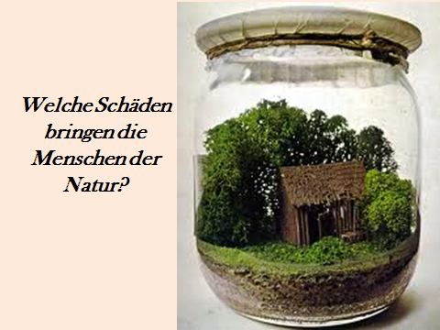
a) Der Müll – Die Industrie und die Menschen produzieren zu viel Müll.
b) Die Energie – Die Atomkraftwerke sind gefährlich.
c) Der Lärm – Autos; Flugzeuge, Maschinen machen so viel Lärm.
d) Die Luftverschmutzung – Die Ozonschicht geht kaputt.
e) Die Wasserverschmutzung – Das Wasser wird sauer wie Zitronensaft.

+a) Der Müll bedroht die Menschen.
+b) Die Atomkraftwerke können die Umwelt vernichten.
+c) Die Menschen leiden unter dem Lärm.
+d) Führt zur ökologischen Katastrophe.
+e) Das Trinkwasser wird schlechter.

5) Jetzt seht euch die Stichwörter und Sätze an und sagt, was in Gefahr ist? Und warum?
Benutzt die weil-Sätze dabei.
Das Wasser ist in Gefahr, weil sehr viel Abwässer gibt.
Die Luft ist in Gefahr, weil viele Menschen Autos fahren.
Die Menschen sind in Gefahr, weil die Atomkraftwerke sehr gefährlich sind.
Die Umwelt, weil Industrie zu viel Müll produziert.

6) Müll ist das größte Problem in der Welt. Wir verursachen heute so viel Müll (jeder 500 kg im Jahr!), dass in manchen Städten nicht mehr genug Platz ist, den Müll zu begraben. Dort wird der Müll verbrannt und die Luft wird verschmutzt.
Welche Meinung haben die Menschen über das Problem der Müllverarbeitung?
Hört die kleine Aussagen zu,

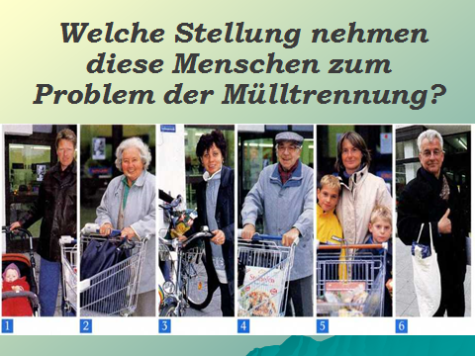
a) bestimmt, welche Person was gesagt hat;
b) Wer ist ein echter Naturfreund?
c) Wer macht sich keine Sorgen für die Umwelt?
d) Sucht, wem gehören diese Worte?
7) Es ist klar, dass in der Welt viele Probleme gibt. Aber was können die Menschen machen, um diese Probleme zu lösen?
A) Lest die Sätze vor und setzt die fehlenden Wörter ein.
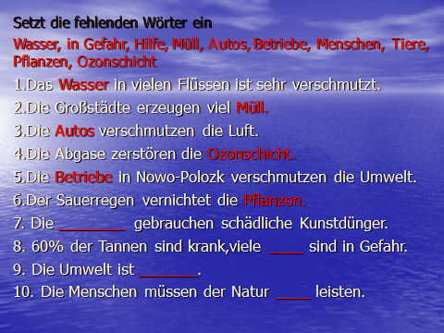
B) Sucht die passenden Wortverbindungen.
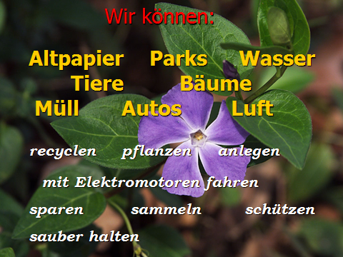
C) Was müssen die Menschen machen und was dürfen sie nicht? (Arbeitskärtchen 2 Gruppen)
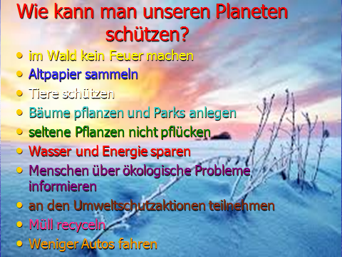
D) Was machen wir in unserem Gymnasium für die Umwelt?
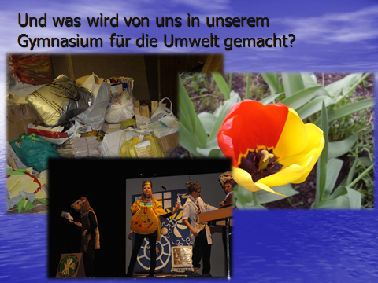
8) Stellt euch vor: Ihr habt eine Möglichkeit an die ganze Menschheit zu wenden. Was könnt ihr dann den Menschen über die Lösung der Umweltprobleme sagen?
(Blasen)
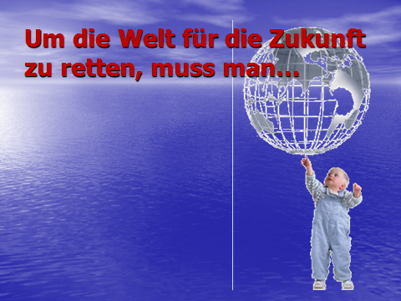
IV. Hausaufgabe: Erzählt über sich selbst: Was macht ihr für den Umweltschutz
V. Hier ist ein Baum. Klebt an diesen Baum die Blätter (gelb, grün). Wenn die Stimmung in der Stunde gut und das Stoff klar waren; wählt die grünen Blätter und es wird bei uns Frühling. Wenn etwas in der Stunde nicht gestimmt hat, wählt die gelben Blätter. Dann kommt zu uns Herbst.

VI. Die Noten sind heute….
Die Stunde ist aus. Danke.

